原住民族委員會109年度原住民保留地地政業務人員專業測驗
縣（市） |  | 鄉（鎮、市、區） |  | 應考人  職稱、姓名
分 數 |  | 評 閱  人 員 |  | 日期 | 109年7月23日
- 是非題〈20題，每題2分，合計40分〉
（╳）1.自山坡地保育利用條例第37條於108年1月9日修正公布後，原住民保留地開發管理辦法隨即於108年7月3日修正公布相關條文，目前已無原住民於原住民保留地設定他項權利，需五年等待期之規定，故為符合山坡地保育利用條例第37條之修法精神，加速使族人無償取得原住民保留地所有權，依現行辦理已設定耕作權、地上權或農育權原住民保留地移轉所有權之標準作業程序規定，公所審查申請案件時，應一律免除現地勘查程序。(SOP審查表觀念題型)
（╳）2.依據原住民保留地開發管理辦法第20條規定辦理公告分配者，如土地已有現況使用之原住民，原則上應採地權、地用分流處理原則。(109年4月15日函釋)
（○）3.原住民保留地他項權利人或所有權人，違反原住民保留地開發管理辦法規定，業經行政機關撤銷原授益行政處分後，得逕囑託登記機關辦理塗銷登記，不必再向民事法院訴請塗銷登記。(109年3月18日函釋)
（○）4.原住民保留地他項權利人違反原住民保留地開發管理辦法第15條規定，無論是否於設定他項權利登記後5年內轉租、轉讓，於設定他項權利後有轉租、轉讓情形者，均不得辦理所有權移轉登記，並應依規收回原住民保留地。(108年12月27日函釋)
（╳）5.原住民保留地土地權利審查委員會新任委員聘任完成前，不必簽報鄉（鎮、市、區）長同意，原委員任期即得延長至新任委員聘任完成時，然延長期間不得逾鄉（鎮、市、區）長就職日3個月，逾期當然解任。(108年2月12日函示)
（╳）6.山坡地保育利用條例第37條於108年1月9日修正公布後，因已刪除原住民保留地設定他項權利登記，故爾後辦理原住民保留地所有權移轉登記之審查及核定機關，變更為鄉(鎮、市、區)公所。(SOP草案)
（○）7.為兼顧原住民保留地土地權利審查委員會委員遴選機制，得由鄉（鎮、市、區）公所就各該原住民村(里)或部落推舉之人士中至少擇定1名並聘兼之，其餘不足委員由鄉（鎮、市、區）公所就轄內之公正人士或熟諳法令之熱心公益人士聘兼之。(108年2月23日函)
（╳）8.土地法第31條規定，直轄市或縣（市）地政機關於其管轄區內之土地，得斟酌地方經濟情形，依其性質及使用之種類，為最小面積單位之規定，並禁止其再分割。故辦理原住民保留地權利回復業務，受土地法第31條所定林業用地最小單位面積限制，不得辦理分割。(104年4月10日函示)
（╳）9.土地使用同意書應自核發日起有效期限最長不得逾2年，另為公共、公務或公益之短期性、暫時性使用公有原住民保留地者，由各直轄市、縣（市）政府予以審酌，於上開土地使用年限限制下，核發土地使用同意書，若未完成土地撥用程序應依核發期限內使用完竣後回復土地原狀。(原民會105年6月1日函示)
（○）10.如符合原住民保留地開發管理辦法第17條第1項各款規定者，適用地權、地用分流處理原則。(109年4月15日函釋)
（○）11.依據原住民保留地開發管理辦法第6條第1項規定，有關原住民保留地所在之鄉（鎮、市、區）公所設置原住民保留地土地權利審查委員會，掌理事項中，不包含原住民保留地無償取得所有權、分配、收回之核定事項。(管理辦法第6條)
（╳）12.依農業發展條例第16條第1項第7款申請專案分割公有原住民保留地，需為農業發展條例第3條第11款定義之耕地，即指依區域計畫法劃定為特定農業區、一般農業區、山坡地保育區及森林區之農牧用地，且分割後耕地之面積未達250平方公尺者。(農業發展條例第3、16條)
（╳）13.依原住民保留地開發管理辦法第15條規定，原住民於原住民保留地取得承租權、無償使用權或依法已設定之耕作權、地上權、農育權，除繼承或贈與於得為繼承之原住民、原受配戶內之原住民或其直系血親之原住民外，不得轉讓或出租。(管理辦法第15條)
（╳）14.依原住民保留地開發管理辦法第17條規定，原住民於原住民保留地內有原有自住房屋，得申請無償取得原住民保留地所有權，其面積以0.5公頃為限。(管理辦法第17條)
（○）15.原住民保留地之耕作權、地上權及農育權設定期間屆滿，他項權利人仍得申辦他項權利贈與登記。(104年10月15日函釋)
（○）16.第一順序繼承人未具原住民身分，且未有拋棄或喪失繼承權之情事，亦無民法第1140條代位繼承規定適用，第一順序繼承人仍具有繼承權，故尚無從由次順序之繼承人繼承遺產，且依現行民法規定，亦無從單獨將原住民保留地自整體遺產中分割而由次順序之繼承人繼承。(108年4月12日函釋)
（○）17.原住民保留地開發管理辦法施行前已由原住民開墾完竣之認定，應依土地所轄公所留存之山地保留地使用清冊、土地歸戶表證明或相關可資證明土地清冊所登載之資料予以認定，如無上述相關文件可資證明，可依上開第20條規定，由公所擬定分配計畫辦理分配。(類推96年12月11日函示)
（╳）18.原住民保留地如為公共設施用地，不得申請無償取得土地所有權。(類推105年4月22日函示)
（╳）19.國有原住民保留地被占用使用補償金，應透過鄉(鎮、市、區)公所之公庫帳戶解繳鄉(鎮、市、區)庫。(105年1月6日函示)
（╳）20.非原住民依原住民保留地開發管理辦法第28條規定承租國有原住民保留地，得依原住民保留地各種用地申請案授權事項及申請作業須知第16點附件規定，於報請直轄市、縣(市)主管機關核准後贈與其租賃契約與第三人，並得將其租賃契約一部分贈與或分別贈與數人。(106年9月18日函示)
二、選擇題〈單選題，20題，每題2分，合計40分〉
( 2 )1. 有關山坡地保育利用條例第37條修正規定，下列何者為非？（1）山坡地範圍內原住民保留地，除依法不得私有外，應輔導原住民取得承租權或無償取得所有權（2）原住民取得原住民保留地所有權，如有移轉，以原住民及原住民團體為限（3）經中央原住民族主管機關審認符合災害之預防、災害發生時之應變及災後之復原重建用地需求，得由政府承受私有原住民保留地（4）為興辦土地徵收條例第三條、第四條第一項規定之各款事業，得由政府承受私有原住民保留地。(山保條例第37條)
( 2 )2. 以下何者未列入原住民保留地相關業務標準作業程序？（1）地方政府辦理原住民保留地撥用之標準作業程序（2）地方政府辦理國、私共有土地分割之標準作業程序(3）地方政府辦理續租原住民保留地作為自住房屋基地之標準作業程序（4）以上皆已列入。(SOP)
( 4 )3. 今A死亡後，僅留有甲原住民保留地地上權遺產，其繼承人B、C、D中，C不具原住 民身份，問：甲原住民保留地地上權，得由何繼承人繼承？（1）B、C、D（2）B、C（3）C、D（4）B、D。(109年2月5日函示)
( 1 )4. 有關輔導原住民無償取得原住民保留地所有權之審查應注意事項，下列何者為非？（1）即屬土地法第14條及水利法第83條規定不得私有之土地，無法輔導原住民取得土地所有權（2）原住民申請經公產管理機關同意配合提供增、劃編原住民保留地者，仍可輔導原住民取得土地所有權（3）已奉核定增、劃編為原住民保留地者，仍可輔導原住民取得土地所有權（4）已設定耕作權、地上權或農育權之原住民保留地者，仍可輔導原住民取得土地所有權。(106年5月4日函示)
( 3 )5. A依原住民保留地開發管理辦法規定，無償取得原住民保留地所有權計5公頃，已違反原住民保留地開發管理辦法第10條規定之面積額度，應由公所收回，惟依原住民族委員會函釋，A得將超出面積額度限制之所有權贈與依法得受贈之對象，依前開函釋該贈與出所有權額度應計入何人？（1）贈與人A（2）贈與人A與受贈人減半計算（3）例外計入受贈人（4）受贈人減半計算。(108年5月15日函示)
( 1 )6. A前取得甲原住民保留地耕作權設定登記，惟因公所查證屬實違反原住民保留地開發管理辦法第15條規定，該公所應如何塗銷A於甲地之耕作權設定登記？（1）訴請民事法院塗銷登記（2）依職權逕向登記機關囑託塗銷登記（3）依循行政爭訟程序，訴請行政法院塗銷登記（4）以上皆是。(管理辦法15、16條)
( 2 )7.依原住民保留地開發管理辦法第20條規定，地方政府辦理原住民保留地公告分配之相關流程，下列何者為非？（1）鄉（鎮、市、區）公所擬具分配計畫，無須報請直轄市、縣(市)政府核定（2）申請人應於30日內提出申請（3）申請人不得有拋棄土地之紀錄，但該紀錄之事由有其他例外情事不在此限（4）分配給尚未受配土地者，不需要一定要具有與該土地具有傳統淵源關係。(管理辦法20條及其SOP)
( 4 )8.原住民保留地開發管理辦法第24條規定之承租用地興辦事業，下列何者為是？（1）礦業、土石、觀光遊憩、加油站、民生用水（2）農產品集貨場倉儲設施之興建、工業資源之開發、原住民族文化保存（3）醫療保健、社會福利、郵電運輸、金融服務（4）以上皆是。(管理辦法24條)
( 1 )9. 地方政府辦理國有原住民保留地占用處理之標準作業程序或處理原則，下列何者為非？（1）占用者無論作何使用，就需協助安置者，協助依法向目的事業主管機關申請安置，相關過程作成紀錄（2）占用者如屬弱勢者，協助依法向目的事業主管機關申請相關補助、補貼或津貼，並將過程作成紀錄之原則妥處（3）縣市政府督同公所處理占用之公文，需敘明前開處理原則，並將相關過程紀錄副知本會（4）使用人如具原住民身分，應優先輔導權利回復，倘符合權利回復規定並辦竣土地移轉登記，即無須向該員追溯收取權利回復前之使用補償金。(SOP)
( 2 )10. 國有財產署經管212筆國有原住民保留地移交本會接管案，下列何者為非？（1）國產署各分署、辦事處就轄管土地洽公所訂定會勘日期，並填製會勘紀錄表後，函詢公所是否同意接管（2）接獲公所回函，國產署各分署、辦事處填製「財政部國有財產署經管國有原住民保留地調查表」，函送調查表及應附文件予縣府，縣府擬具意見後函送本會，副知該署及公所（3）本會依縣市別函送同意及不同意接管清冊予國產署，副知該署轄管分署、辦事處（4）國產署依本會同意接管清冊，請分署、辦事處辦理移交事宜。(109年1月16日函示)
( 4 )11. 原住民保留地得否適用民法時效取得地上權規定案，下列何者為是？（1）非原住民，就國有原住民保留地，可依民法時效取得地上權之適用（2）如已為私有之原住民保留地，非原住民亦得依民法相關規定申請時效取得地上權登記（3）原住民，如欲取得國有原住民保留地地上權，除得依相關規定取得地上權，尚得依時效取得地上權之適用（4）如已為私有之原住民保留地，原住民尚得依民法相關規定申請時效取得地上權登記。 (109年2月7日函示)
( 3 )12. 地方政府辦理使用原住民保留地興辦宗教建築設施之標準作業程序，下列何者為非？（1）申請人應檢附「宗教主管機關核准立案之證明文件」，惟如係適用監督寺廟條例之寺廟，得由寺廟負責人檢具其身分證明文件影本，並附具切結書即可(切結將於獲核准承租土地後，依該須知規定申辦寺廟設立登記事宜)（2）持臨時寺廟登記證以寺廟為承租人名義簽訂租賃契約，後該臨時寺廟登記證經直轄市、縣(市)政府註銷，本租賃契約失其效力（3）申請標的，以都市計畫內劃定為住宅區、商業區、或非都市土地編定為甲、乙、丙種建築用地為限（4）非原住民因興辦宗教建築設施，得承租原住民保留地內依法得為建築使用之土地，其使用面積不得超過0.3公頃。(108年8月7日、12月30日函示)
( 2 ) 13. 非原住民繼承租用申請案、受贈與租用申請案，下列何者為非？（1）在轄有原住民保留地之鄉（鎮、市、區）內有戶籍者。倘因行政轄區、地（戶）籍劃分不一致未符設籍規定，或係設籍於毗鄰鄉（鎮、市、區）並切結確為自行使用，得由鄉（鎮、市、區）公所現場勘查並調查相關事實，審核繼受人確有自行使用事實無誤後，報經直轄市、縣（市）政府核准辦理（2）受贈與租用申請案，繼受人可為原承租人直系血親親屬且有實際使用事實者（3）受贈與租用申請案，繼受人可為原住民者，且經審查確認得循公告分配程序取得所有權（4）受贈與租用申請案，繼受人可為因承租依法得為建築使用之原住民保留地作為自住房屋基地，且地上業經興建合法房屋，後建物所有權因故轉讓予第三人，由建物所有權人受讓土地租賃契約者。 (108年8月7日、12月30日函示)
( 3 )14. 依原住民保留地各種用地申請案授權事項及申請作業須知之規定，下列何者非屬直轄市、縣(市)政府審查核定或核發？（1）非原住民因繼承、贈與而換訂租約之申請案件（2）依原住民保留地開發管理辦法第24條承租辦理興辦事業且申請面積為10公頃以上之續租案件（3）辦理非都市土地更正編定之土地所有權人同意書（4）原住民保留地之袋地通行權。(作業須知第6、4、12、13點)
( 3 )15. 目前土地登記謄本分為幾類？(1)1類 (1)2類 (3)3類 (4)4類。(土地登記概要)
( 2 )16. 甲有車輛一台交給乙修理，在甲還沒付清修理費之前，乙可以主張什麼權利？（1）質權（2）留置權（3）所有權（4）占有權。(民法不動產物權、繼承概要)
( 4 )17. 甲死亡，由配偶乙繼承其遺產，乙對於甲所積欠丙之債務，應負何種責任？（1）負無限清償責任（2）負部分清償責任（3）不負責任（4）以因繼承所得遺產為限，負清償責任。(民法不動產物權、繼承概要)
( 4 )18. 依行政程序法之規定，對於違法之行政處分，原處分機關於知悉有撤銷原因時起幾年內撤銷之？（1）5年（2）10年（3）3年（4）2年。(行政程序法概要)
( 2 )19.下列何者為「無效行政處分」？（1）主管機關認定事實錯誤，對於未符合資格者認為符合資格（2）應以證書方式作成而未給予證書者（3）申請人偽造證明文件，主管機關未查明而為有利於申請人之處分（4）行政機關行使裁量權時超出法律規定的範圍。(行政程序法概要)
( 3 )20. 繼承登記應於繼承發生後多久時間內辦理？（1）1個月（2）2星期（3）6個月（4）20年。(土地登記概要)
三、填空題〈10題，每題1.5分，合計15分〉
(一) 原住民保留地開發管理辦法第6條規定，相關規定為何?(請填空)
答：
第1項：原住民保留地所在之鄉（鎮、市、區）公所應設原住民保留地土地權利審查委
員會，掌理下列事項：
一、原住民保留地土地權利糾紛之調查及調處事項。
二、原住民保留地無償取得所有權、分配、收回之審查事項。
三、申請租用、無償使用原住民保留地之審查事項。
四、申請撥用公有原住民保留地之審查事項。
五、原住民保留地分配土地補償之協議事項。
第2項：前項原住民保留地土地權利審查委員會之委員，應有五分之四為原住民；其設
置要點，由中央主管機關定之。
第3項：第一項第二款至第五款申請案應提經原住民保留地土地權利審查委員會審查者，鄉（鎮、市、區）公所應於受理後一個月內送請該會審查，原住民保留地土地權利審查委員會應於一個月內審查完竣，並提出審查意見。但鄉（鎮、市、區）公所及原住民保留地土地權利審查委員會必要時，審查期間各得延長一個月。屆期未提出者，由鄉（鎮、市、區）公所逕行報請直轄市、縣（市）主管機關核定。
第4項：鄉（鎮、市、區）公所應將第一項第二款至第五款事項之原住民保留地土地權利審查委員會審查紀錄，報請直轄市、縣（市）主管機關備查。

(二) 依原住民保留地相關業務標準作業程序，地方政府辦理各項原住民保留地申請案件，
其辦理程序及流程為何？請以排列流程圖方式作答。(例如：F→E→D→C→B→A)
A  地政事務所移轉登記 | B  公所初審會勘 | C  公告30日 | D  土審會審查
E  公所擬具分配計畫 | F  公所於期限內受理申請 | G  取得權狀 | H  提出申請  1.申請書  2.應備文件
I  公所初審(必要時)會勘 | J  公所初審 | K  縣府核定 | H  提出申請  1.申請書  2.應備文件
(1)地方政府辦理原住民申請無償取得原住民保留地所有權之流程為何？
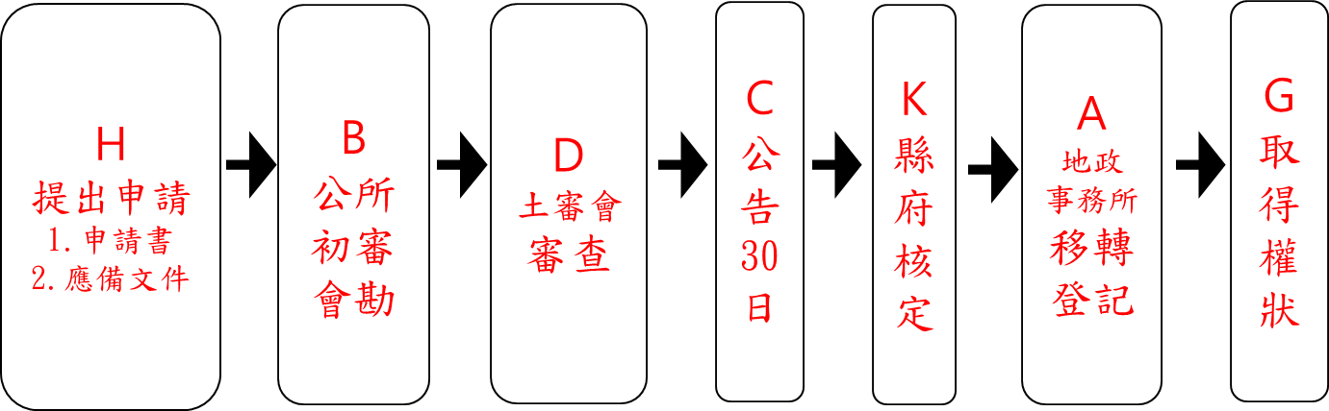
答：

(2)地方政府辦理已設定耕作權、地上權或農育權原住民保留地移轉所有權之流程為何?
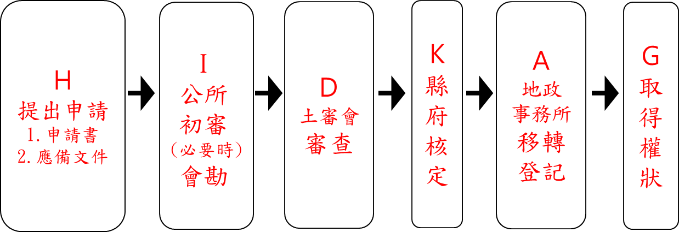
答：

(3)地方政府辦理原住民申請無償取得經增劃編原住民保留地所有權之流程為何？
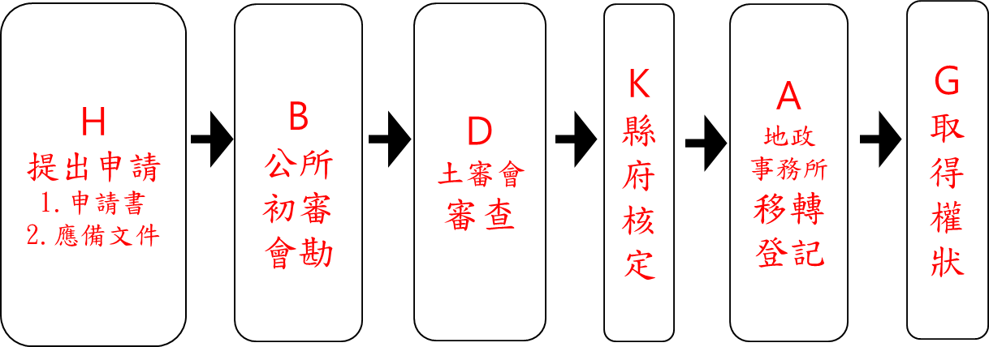
答：

(4)地方政府辦理原住民保留地公告分配之流程為何？
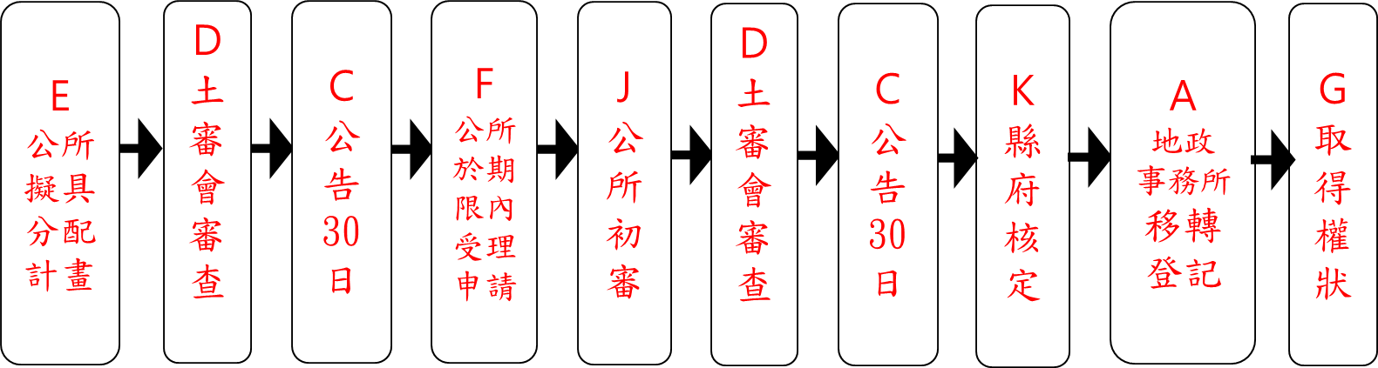
答：

四、計算題〈1題，每題5分，合計5分〉
原住民保留地開發管理辦法第10條有關合併比例計算，其換算公式如下：
(一)林地，申請取得所有權面積上限＝1.5+[1-(已設定耕作權面積+已取得農地所有權面積)]×1.5-(已設定農育權面積+已取得林地所有權面積)。
(二)農地，申請取得所有權面積上限＝1+[1.5-(已設定農育權面積+已取得林地所有權面積)]÷1.5-(已設定耕作權面積+已取得農地所有權面積)。
請試算下列情形：原住民某B已有林地農育權0.2公頃、林地所有權0.3公頃、農地耕作權0.1公頃、農地所有權0.2公頃，仍可申請多少公頃林地所有權？
答：
某B仍可申請林地所有權面積
＝ 1.5+[1-(已設定耕作權面積+已取得農地所有權面積)]×1.5-(已設定農育權面積+已取得林地所有權面積)
＝1.5+ [1-(0.1+0.2)]×1.5 -(0.2+0.3)
＝1.5+ 0.7×1.5 -0.5
＝1.5+ 1.05 -0.5
＝2.05 公頃

